 | Lundi 23.04 | Mardi 24.04 | Mercredi 25.04 | Jeudi 26.04 | Vendredi 27.04
Groupe1  PS-MS | Petits jeux pour faire connaissance | Journée jeux et pique nique au Parc de loisirs en Dracénie | Activité sportive | Balade, jeux sportifs et pique nique à la Base nature de Fréjus | Activité sportive
 | Balade dans les Vallons |  | Activité manuelle, culturelle ou artistique |  | Activité manuelle, culturelle ou artistique
Groupe 2  MS-GS | Petits jeux pour faire connaissance | Journée jeux et pique nique au Parc de loisirs en Dracénie | Activité sportive |  | Activité sportive
 | Balade dans les Vallons |  | Activité manuelle, culturelle ou artistique |  | Activité manuelle, culturelle ou artistique
Groupe 3  CP-CE1 | Petits jeux pour faire connaissance | Initiation à la pêche avec l’association « Le poisson d’argent »  et pique nique  au Lac de Colbert  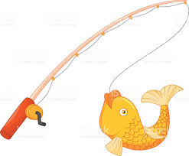 | Construction d’abris  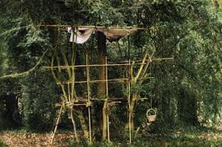 | Accrobranche  Et pique nique au jardin  Pour finir les abris | Activité sportive
 | Activité manuelle, culturelle ou artistique |  | Activité manuelle, culturelle ou artistique |  | Activité manuelle, culturelle ou artistique
Groupe 4  CE1-CE2-CM1 | Initiation à la course d’orientation | Accrobranche  Et pique nique au jardin | Journée à la maison de la nature des 4 frères au Beausset : ateliers, exposition « serpent, du mythe à la réalité » et jeu de piste | Activité sportive | Activité sportive
 | Activité manuelle, culturelle ou artistique |  |  | Activité manuelle, culturelle ou artistique | Course d’orientation en forêt
Groupe 5  CM1-CM2-Collégiens | Petits jeux pour faire connaissance | Journée sac à dos dans les Vallons  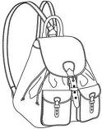 | Journée à la maison de la nature des 4 frères au Beausset : animation et parcours quizz | Activité sportive | Activité sportive
 | Initiation à la course d’orientation |  |  | Fabrication de canne à pêche | Course d’orientation en forêt

 | Lundi 30.04 | Mardi 01.05 | Mercredi 02.05 | Jeudi 03.05 | Vendredi 04.05
Groupe1  PS-MS | Petits jeux pour faire connaissance | F  E  R  I  E | Jeux extérieurs au parc de loisirs avec « le ptit Marcel » | journée initiation à la Course d’orientation  à Bargemon  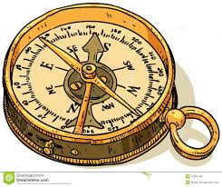 | 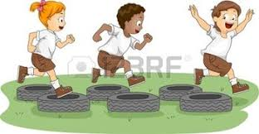  Parcours semé d’embuches de la base nautique jusqu ‘au Parc en Dracénie …  PN au parc en Dracénie  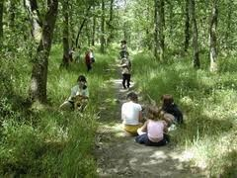
 | Activité manuelle, culturelle ou artistique |  | Activité manuelle, culturelle ou artistique
Groupe 2  MS-GS | Petits jeux pour faire connaissance |  | Activité sportive
 | Activité manuelle, culturelle ou artistique |  | Jeux extérieurs au parc de loisirs avec « le ptit Marcel »
Groupe 3  CP-CE1 | Petits jeux pour faire connaissance |  | Journée à la maison de la nature des 4 frères au Beausset :  Courses d’orientation, parcours quizz et balade | Petits jeux pour faire connaissance
 | Activité manuelle, culturelle ou artistique |  |  | Activité manuelle, culturelle ou artistique
Groupe 4  CE2-CM1 | Accrobranche  Et pique nique au jardin |  |  | Petits jeux pour faire connaissance
 |  |  |  | Activité manuelle, culturelle ou artistique
Pour ces vacances « l’Homme et la Nature », votre enfant aura besoin d’un sac à dos avec gourde et casquette.

Ces plannings sont susceptibles d’être modifiés en fonction de divers paramètres.
Les plannings définitifs vous seront distribués le lundi matin à l’accueil. Merci de votre compréhension, La Direction de l’accueil de loisirs.

